|  |  |  |  |  |  |  |  |  |  |  |  |  |  |  |
| --- | --- | --- | --- | --- | --- | --- | --- | --- | --- | --- | --- | --- | --- | --- |
|  | | | | | | | | | | | | | | |
|  |  | | | | | | | | | | | | |  |
| **档号** |  | | | | |  | | **编号** |  | | |  |
| **保管期限** | | | | |  |  | | **密级** |  | | |  |
|  | | | | | |  | | **阶段标记** | |  | |  |
|  | | | | | | | | | | | | |
|
|  | |  | | 地图编辑器  软件需求分析报告 | | | | | | |  | |
|  | |
| **所属项目： 地图编辑器**  **项目编号：** | | | | | | | | | | |
|
| **拟 制** | | | | |  | | |  | | |
| **审 核** | | | | |  | | |  | | |
| **标 审** | | | | |  | | |  | | |
| **会 签** | | | | |  | | |  | | |
|  | | **批 准** | | | | |  | | |  | | |
|  | | **版次/修订状态** | | | | |  | | |  | | |
| 总页数： 正文页数： 附录页数： | | | | | | | | | | | | |
|  | | | **北京交通大学软件学院** | | | | | | |  | | |
| 年 月 日 | | | | | | |
|  | | | | | | | | | | | | |
|  | | | | | | | | | | | | |

**修改记录**

|  |  |  |
| --- | --- | --- |
| 修改日期 | 修改内容 | 修改人 |
| 2017.03.8 | 根据地图编辑器总体需求创建文件，并填充文档细节 | 曹亚男 |
| 2017.0.3.11 | 根据总体需求，细分功能需求，并填充文档细节 | 王传霸 |

**目 录**

1 范围 4

1.1 标识 4

1.2 项目背景 4

1.3 文档概述 4

2 引用文档 4

3 需求分析 5

3.1 软件总体分析 5

3.1.1 软件用户需求分析 5

3.1.2 软件界面布局分析 5

3.2 软件功能分析 7

3.2.1 资源管理功能分析 7

3.2.2 素材编辑功能分析 8

3.2.3 场景编辑功能分析 8

3.2.4 角色编辑功能分析 9

3.3 运行环境 10

3.4 设计和实现约束 10

# 范围

## 标识

本文档介绍地图编辑器软件需要实现的需求条目，为地图编辑器软件的研制、开发和测试提供依据，以供开发人员和测试人员使用。

## 项目背景

地图编辑器是一种所见即所得的游戏地图制作工具，它辅助设计和输出地图数据，包括创建、编辑、存储和管理游戏地图数据。

地图编辑器读取和使用游戏资源，并按照游戏程序规约输出相应格式的地图数据，游戏程序(客户端和服务器)通过地图数据构建游戏场景，将其呈现给用户。地图编辑器的主要功能包括地图制作和地图资源管理两部分。地图制作主要包括地地表生成、地图物体摆放、地图属性设置和地图数据输出；地图资源管理包括地图物体编辑、地图物体属性设置和资源数据输出。这里的地图物体是指用于表示地表、树木、房屋、精灵等摆放在游戏地图上的图片和动画资源。在地图编辑器中，开发人员可以方便地摆放地图物体、构建和修改地图场景、自动判断遮挡关系以及设置地图事件等。地图编辑器通过其直观和简易的操作来简化地图的制作过程

地图编辑器的资源管理功能使得地图资源可以在多个地图中复用，极大地减少地图制作和修改的工作量。因此，很多游戏开发商在项目初期开发出项目的地图编辑器，用于提高游戏的开发效率，减少地图搭建阶段所花费的时间，以缩短项目周期。

## 文档概述

《地图编辑器软件需求报告》描述对地图编辑机软件的需求条目，以及确保每个需求所使用的方法，并描述了地图编辑器软件的接口需求。

# 引用文档

GJB 438B-2009软件开发文档通用要求，FL 0112，2009.08.01实施

# 需求分析

## 软件总体分析

### 软件用户需求分析

地图编辑器的用户应包括策划人员，美工人员和程序设计员。

策划人员是整个项目的管理层，协调组织所有人员的工作。在使用地图编辑器时，主要是数据的总体把握，例如预览一张地图的组成，一个场景的组成等，是一类非编辑地图的人员，如果编辑地图的改动，会找相应的人员编辑。策划人员需要资源浏览功能，数据浏览功能，场景浏览功能，以便查看资源数据场景，是否满足游戏使用开发的要求。

美工人员是一个经常使用地图编辑器的用户，主要使用都集成在场景编辑器上，例如在制作场景的前期要现制作一个地形，需要地形编辑功能，如绘制地面纹理，地面高度等，场景编辑器基本功能主要体现在用户与场景编辑器的实时交互上，即用户对实体模型，地形和整个场景等编辑功能。

美工人员需要地形编辑功能，环境编辑功能，模型摆放功能等，以便完成场景的编辑工作。

程序设计员将编写好的场景角色导入到地图编辑器响应的模块中，并且可以编辑场景角色的属性值，例如给角色设置质量，大小，位置等程序需要场景角色库的导入，查看场景角色属性值的编辑功能。

### 软件界面布局分析

根据软件的总体功能需求，软件的布局设计应如下所示：

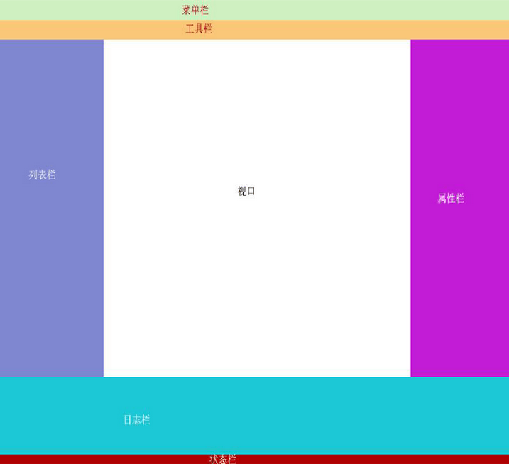

1. 软件的布局示意图

如上图所示，地图编辑器软件应提供菜单栏，工具栏，列表栏，属性栏，日志栏，状态栏以及视图窗口

菜单栏提供文件导入，导出以及保存，另存等功能按钮

工具栏提供软件的快捷操作按钮，如各个窗口的显示和消失等等。

列表栏应提供地图编辑器中，模型的树状列表，模型包括，人物，植物，动物等，软件应在列表栏提供对模型分类管理。

属性栏提供以表格的形式，显示模型的属性状态

日志栏，对于用户的每一次有效操作或者无效操作，软件应支持实时记录，并对无效操作标红显示，对有效操作标绿显示，可以方便的让用户进行历史回顾

状态栏应支持显示软件的当前状态，如日期，时间和软件版本号等等。

视图窗口应提供模型的查看和显示功能，支持放大，缩小

整个窗体采用Dock布局，软件支持用户进行各个窗口栏的拖拽，大小应支持1366*768，1280*720，800*600等主流分辨率，窗体应支持最大化，最小化，关闭按钮，支持手动拖大拖小，以适应不同电脑显示。

## 软件功能分析

根据软件的总体需求分析，软件的功能模块划分图如下所示：



1. 软件功能模块划分图

如上图所示，应包括资源管理，场景编辑，素材编辑以及角色编辑等功能模块，

下面对每个模块做详细概述

### 资源管理功能分析

资源管理主要实现包括模型文件管理，文件包括程序文件，地图文件，模型文件，系统配置文件，资源管理应提供对资源的统一的放置在一个工程目录结构下，这些资源分成两部分，一部分是美工相关的资源，一部分是程序相关的资源。其中美工相关的资源有模型文件，纹理文件，地形文件等。程序相关的文件有程序动态库，地图文件，素材文件。这两类资源都由资源管理器模块管理，提供的功能有资源文件的导入，删除等功能。资源管理查看的界面示意图如下所示：

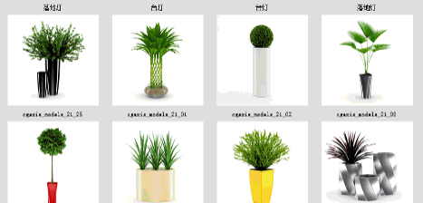

1. 资源管理查看的界面示意图

### 素材编辑功能分析

素材是大部分编辑器的基础工具，没有素材提供的数据信息是无法完成编辑的功能，这部分包括素材管理，素材实例的创建，删除，更新，素材数据的下载与提交。

素材编辑主要实现各个编辑模块的素材面板中，素材数据对象。例如角色类型，素材作者，素材版本。素材管理的界面示意图如下所示：

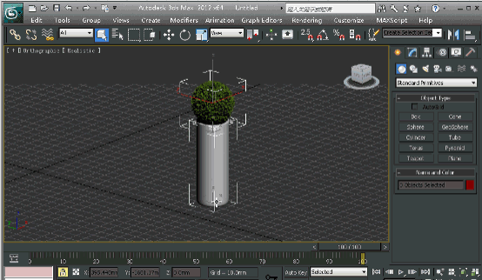

1. 素材编辑的界面示意图

### 场景编辑功能分析

场景编辑就是利用素材数据完成场景的制作，地形纹理的绘制，地形地貌编辑，场景角色编辑，动态角色的摆放，静态角色的摆放。

首先应提供对场景内的数据管理，包括：场景角色，场景素材。

然后提供地形编辑包括地形纹理的替换，地形地貌改变。

最后，提供角色摆放功能，一个是将素材库中提供的角色模型摆放到场景的指定位置上，二是调整摆放好角色的位置，角度等基本属性。场景编辑的界面示意图如下所示：

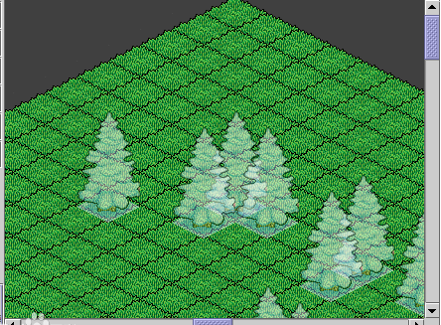

1. 场景编辑的界面示意图

### 角色编辑功能分析

角色属性编辑，功能包括角色属性数据的配置，如几何属性，物理属性等。角色编辑的界面示意图如下所示：

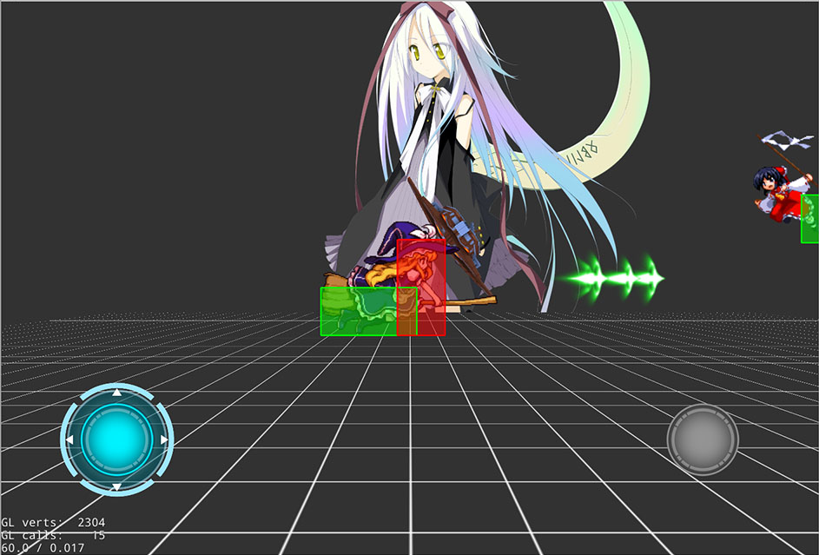

1. 角色编辑的界面示意图

## 运行环境

* Windows XP 32位
* Windows7 32位， 64位；

## 设计和实现约束

* Visual Studio 2013
* Windows 7 下开发
* 兼顾windowsXP编译
* 编译版本： 32位
* QT 5.7.0